Отряд
профилактики правонарушений «Факел»

МБОУ «Кутеминская СОШ»
Черемшанского муниципального района Республики Татарстан

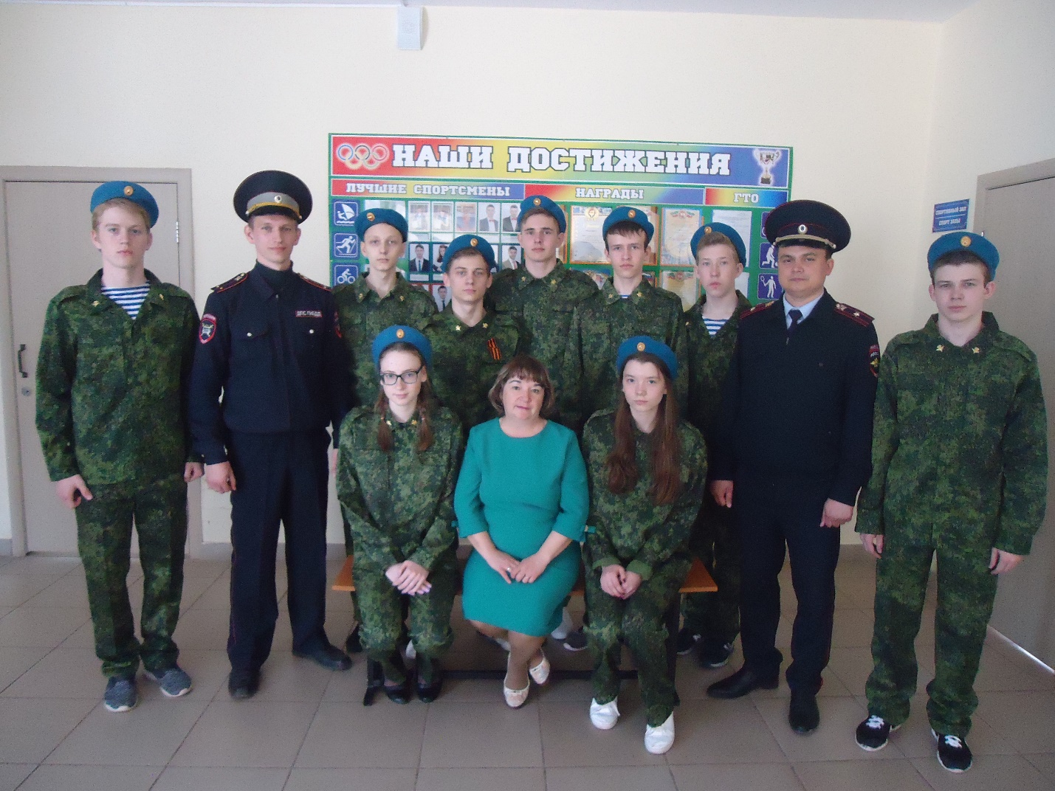

АТРИБУТИКА ОТРЯДА

Эмблема отряда

Наш девиз: «Пусть этот мир совсем не простой
Ты для людей свое сердце открой.
Возьми своё сердце, зажги его смело,
Отдай его людям, чтоб вечно горело!»
Наша песня

В районе Черемшанском
Есть милое село,
А в центре той деревни
Есть школа, где светло.
И учатся в той школе
Детишки - просто класс
И об отряде «Факел»
Расскажем вам сейчас.
Мы не курим, не пьём и со спортом дружим,
С наркотой никогда дружить не будем,
В волейбол мы играть очень любим,
И здоровье беречь все мы будем.
Отряд наш очень дружный
И дел у нас полно:
То диспут мы проводим,
То сходим мы в кино.
И с малышами часто
Проводим классный час,
И с участковым нашим
Беседуем не раз.

Мы в средствах массовой информации

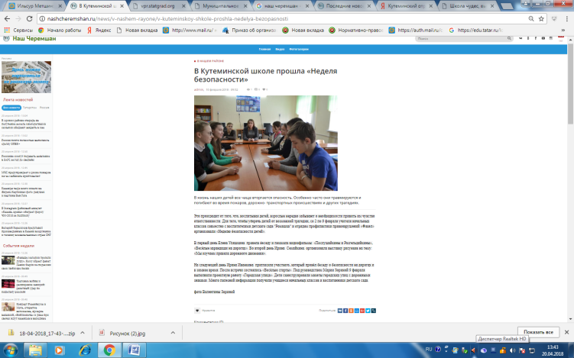
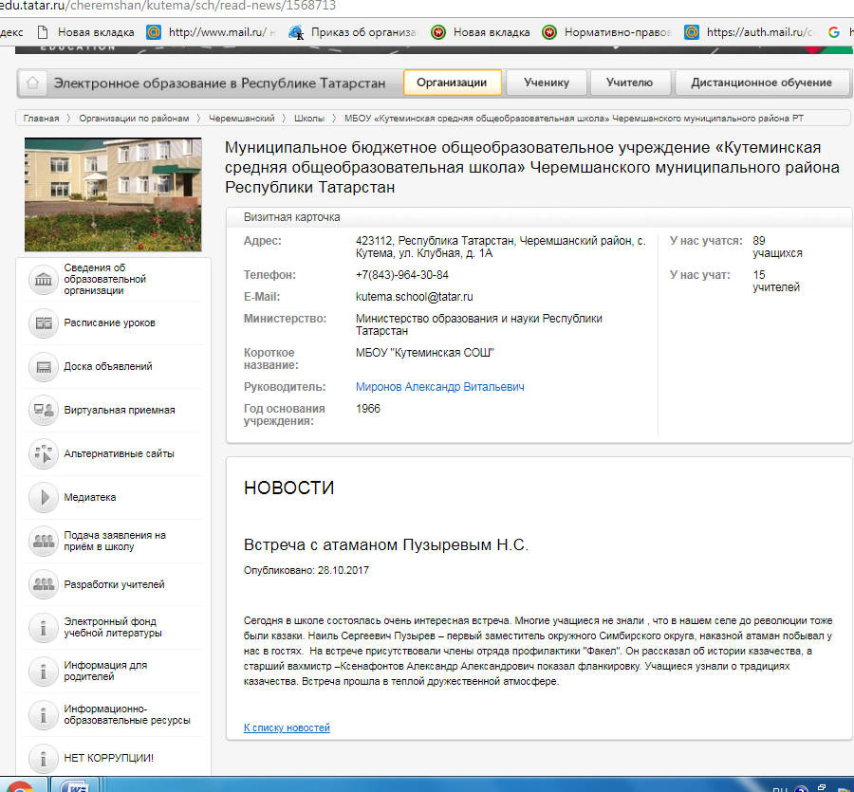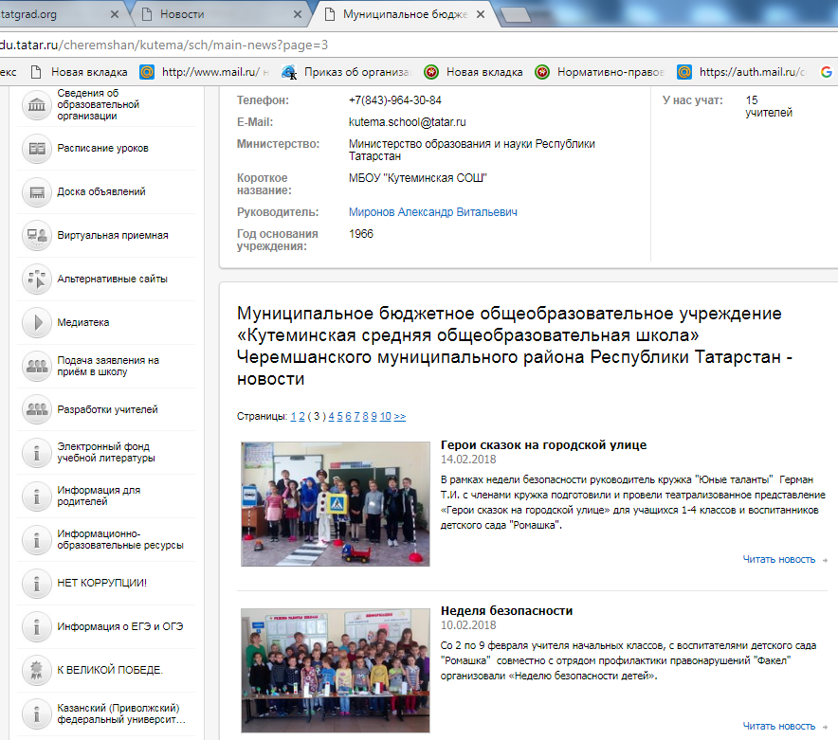
Школьный сайт .

Школьный сайт .
Районная газета «Наш Черемшан».

Взаимодействие с органами полиции
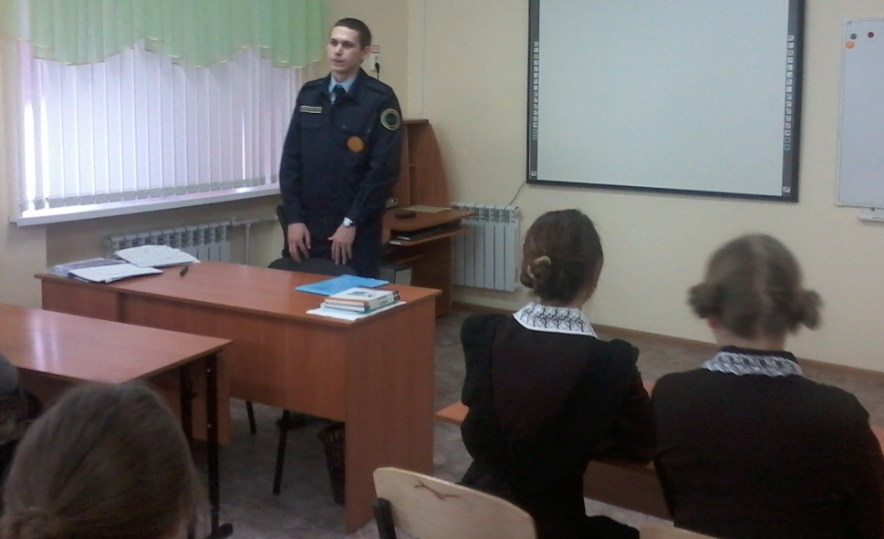
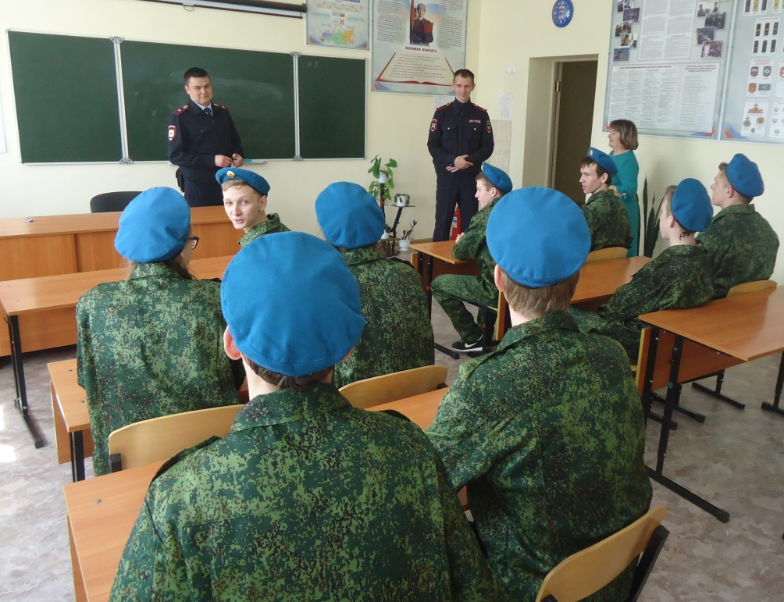
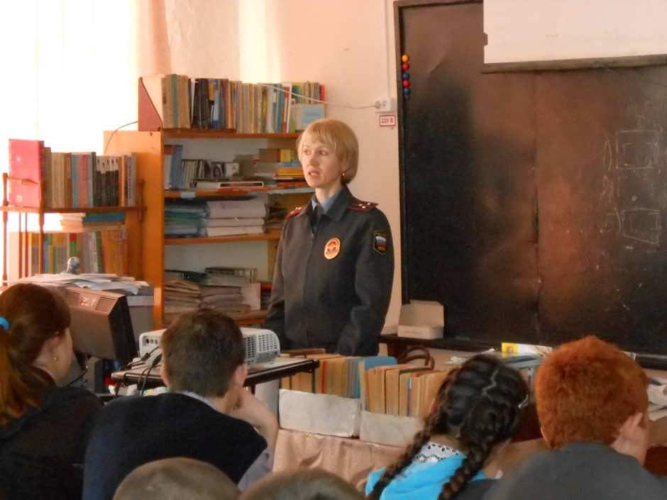
Встреча со старшим инспектором ПДН капитаном полиции Мубаракшиной Ч.З.,2017 г.
Встреча с инспектором ПДН Хисамовым Р.Ш., 2016 г.
Встреча с сотрудниками ГБДД» 2018г.
Патриотическое воспитание
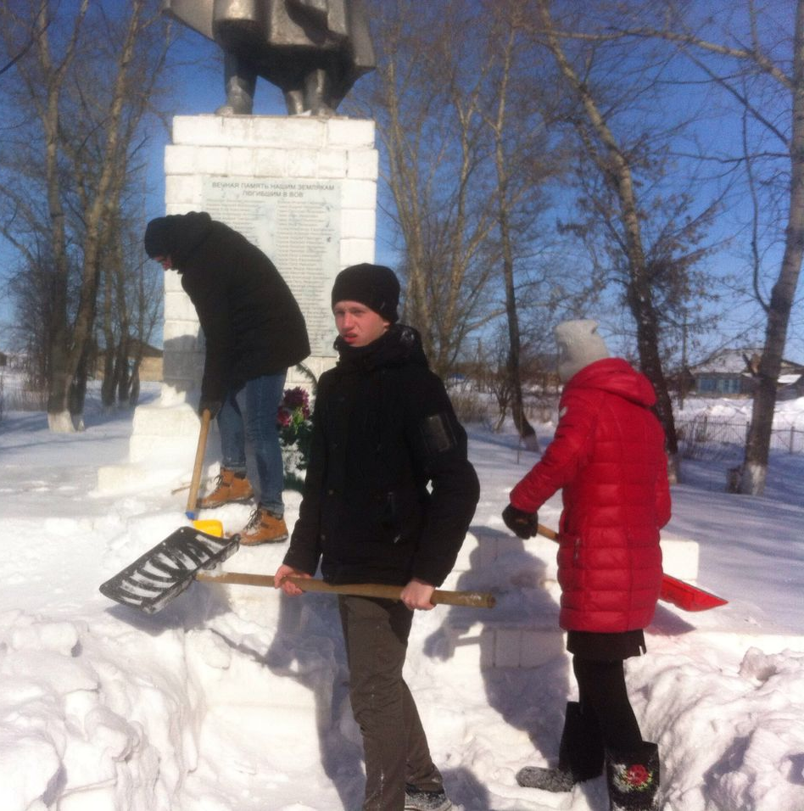
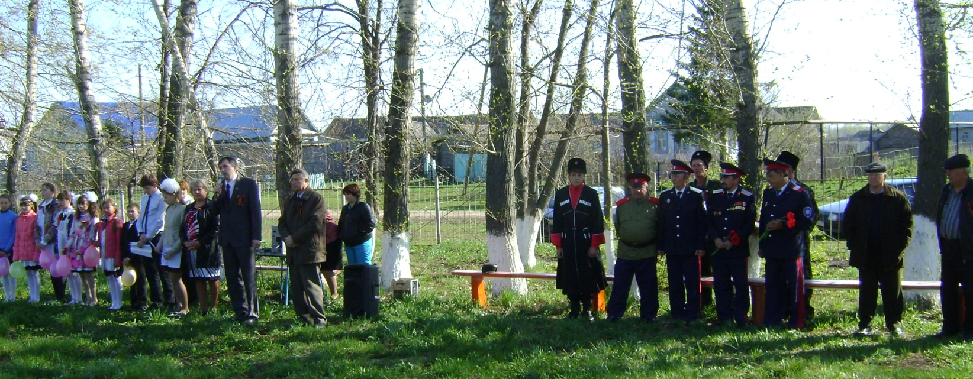
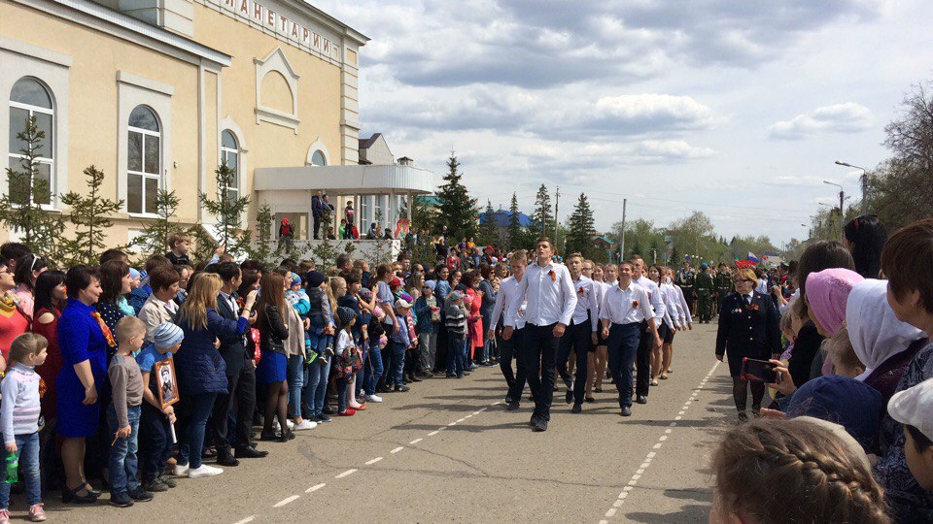
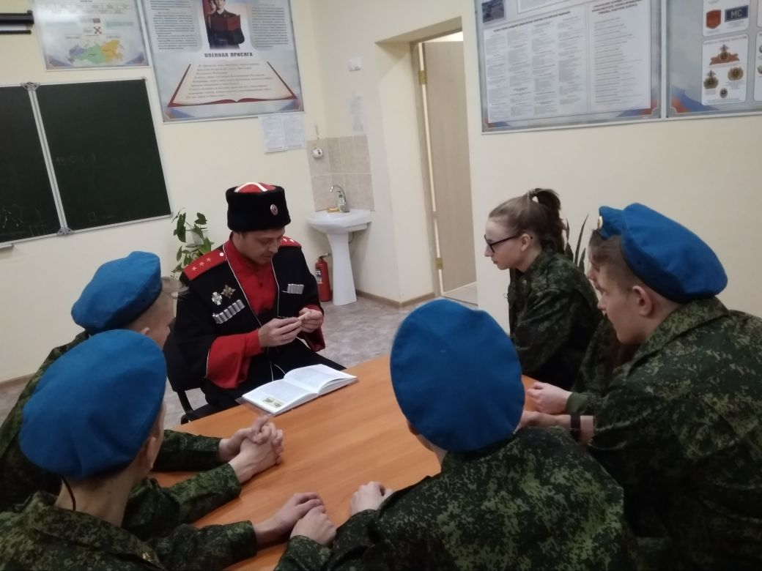
Митинг 9мая 2017 г.
Акция «Весенняя неделя добра» 2018г.
Участие на параде 9мая 2017 г.
Кружок «Казачество» 2017 г.
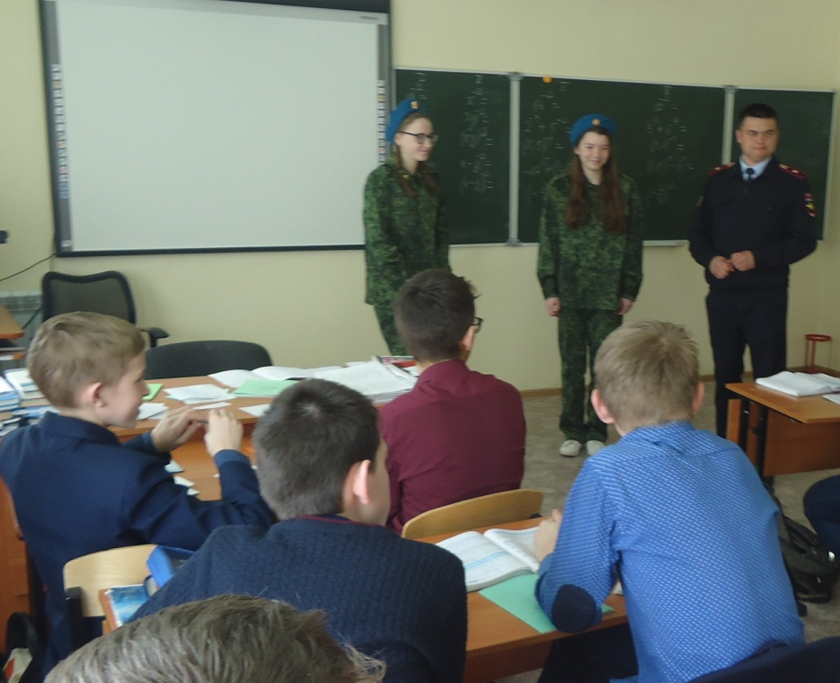
Работа с учащимися

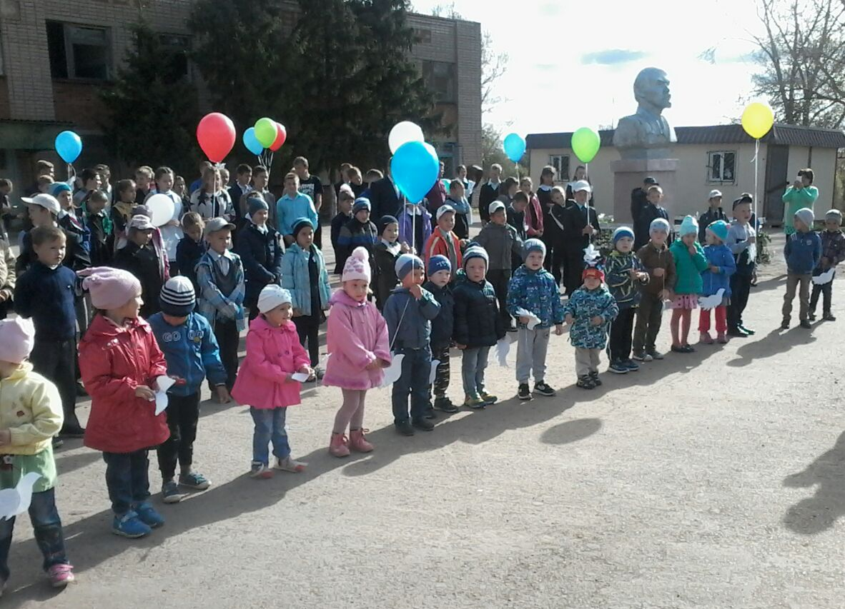
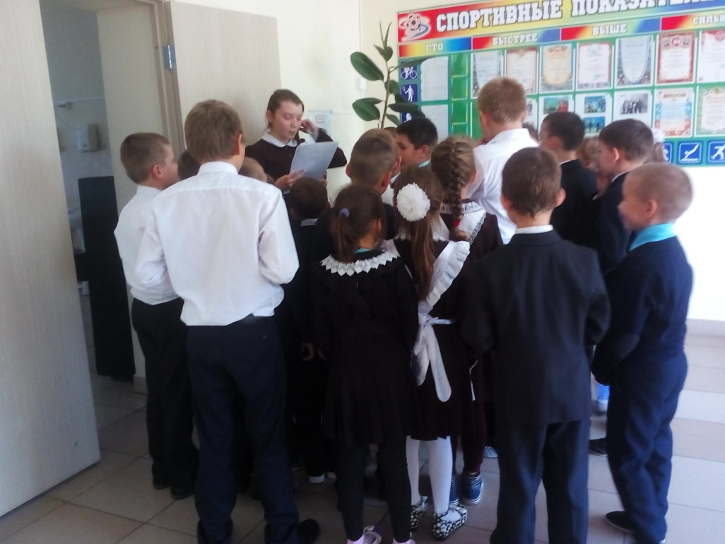
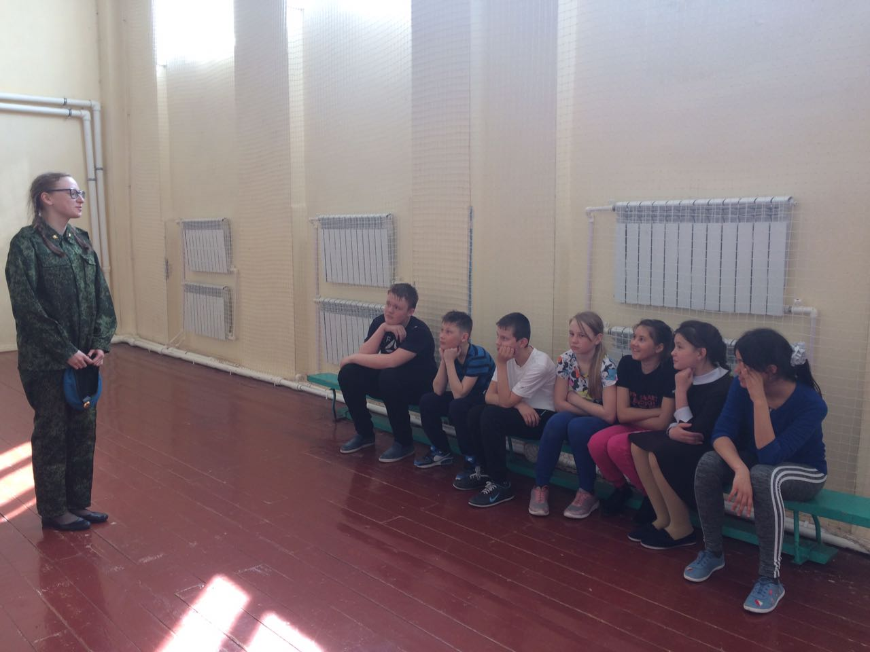
Встреча с майором полиции Мясниковым И.Н., март 2018 г
Акция «Голубь мира», сентябрь 2017 г.
Квест -игра с учащимися 4 класса, 2017 г.
Часы общения с учащимися 2018 г.
Работа в кружке «Судомоделирование»
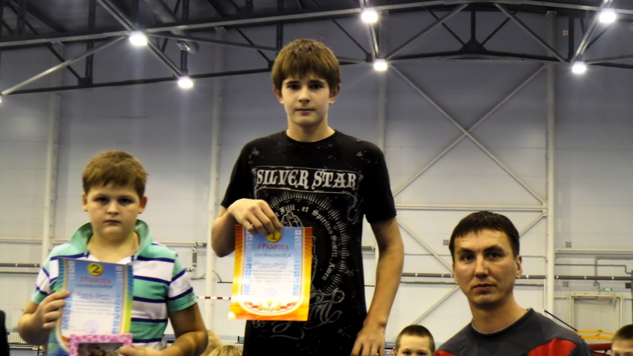
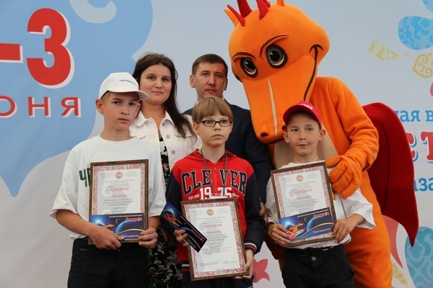
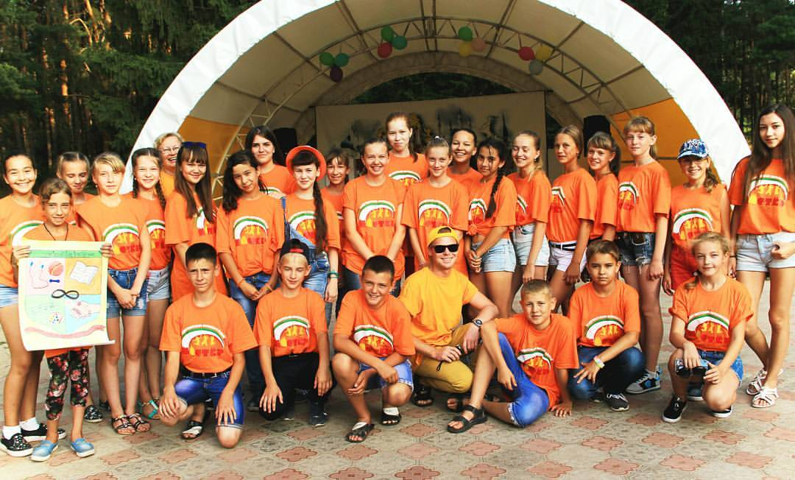
Победитель открытой матчевой встречи по боксу, ноябрь 2016 (секция «Бокс»)
Призер Республиканского конкурса «Без бергэ», май 2016 кружок «Судомоделирование»)
Республиканский лагерь «Костер»,
август 2018г.(кружок «Судомоделирование»)
Изучаем строевую подготовку и разборку автомата
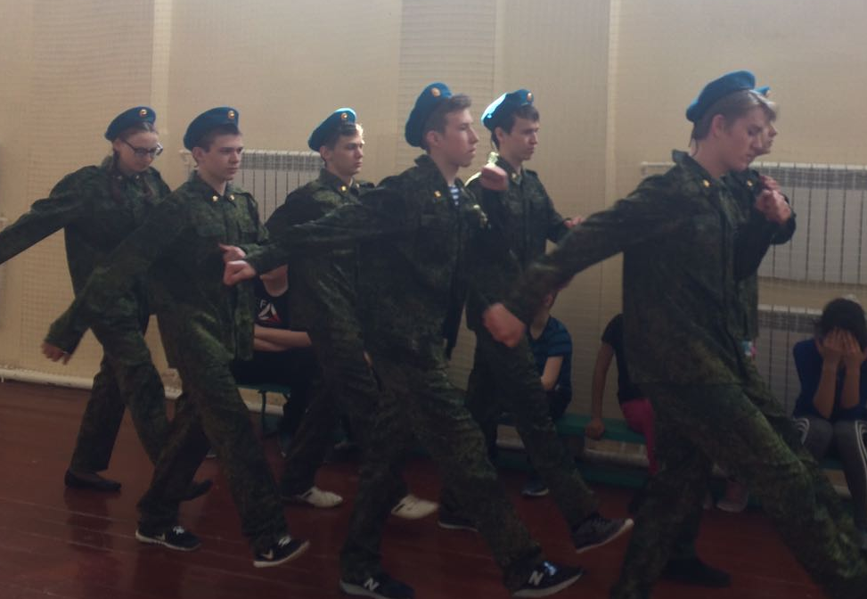

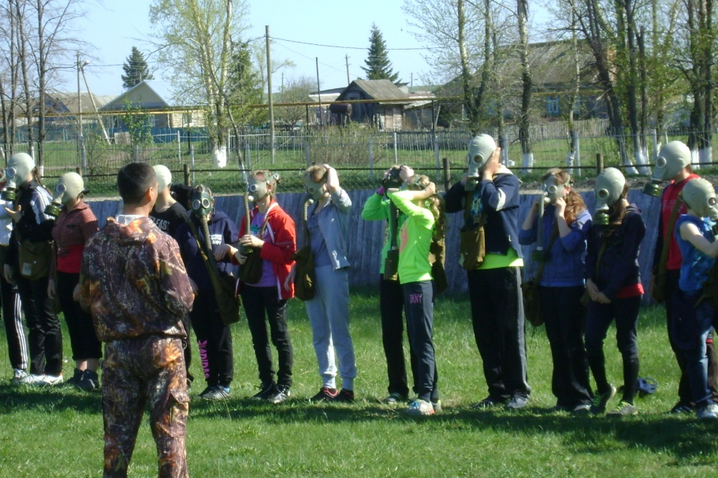
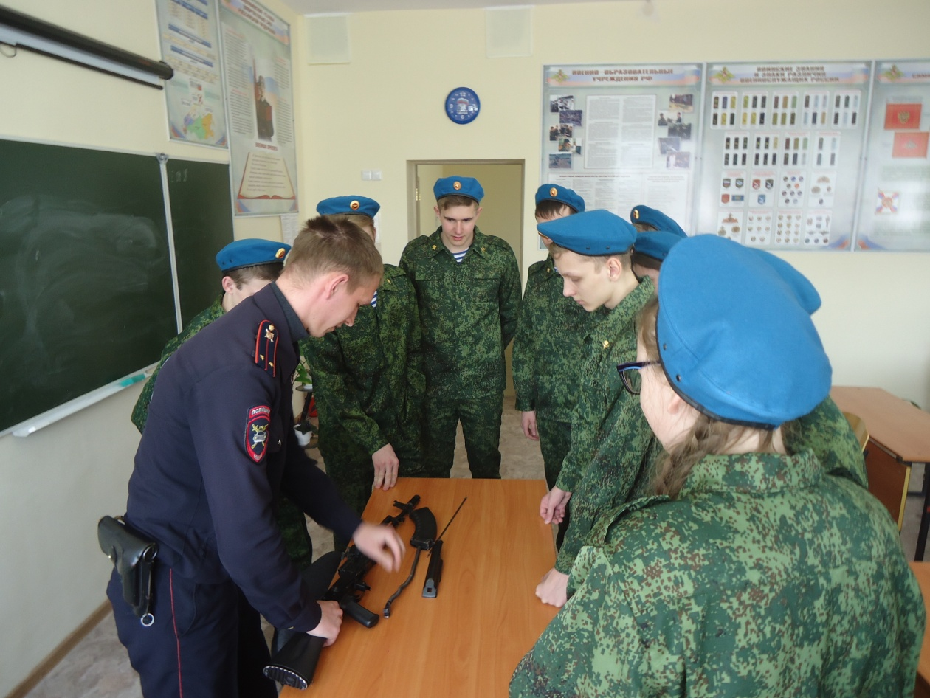
Зарница, май 2017г.
Сборка и разборка автомата, 2018г.
Подготовка к смотру строя и песни, 2018г.
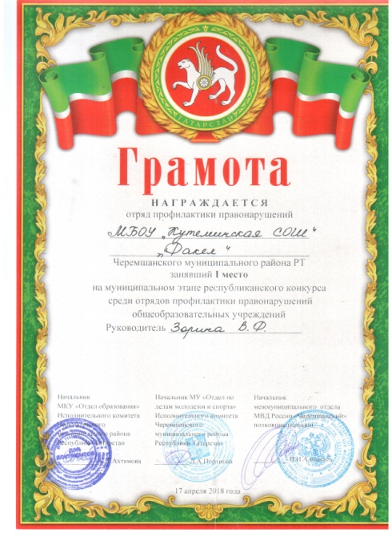
Наши достижения
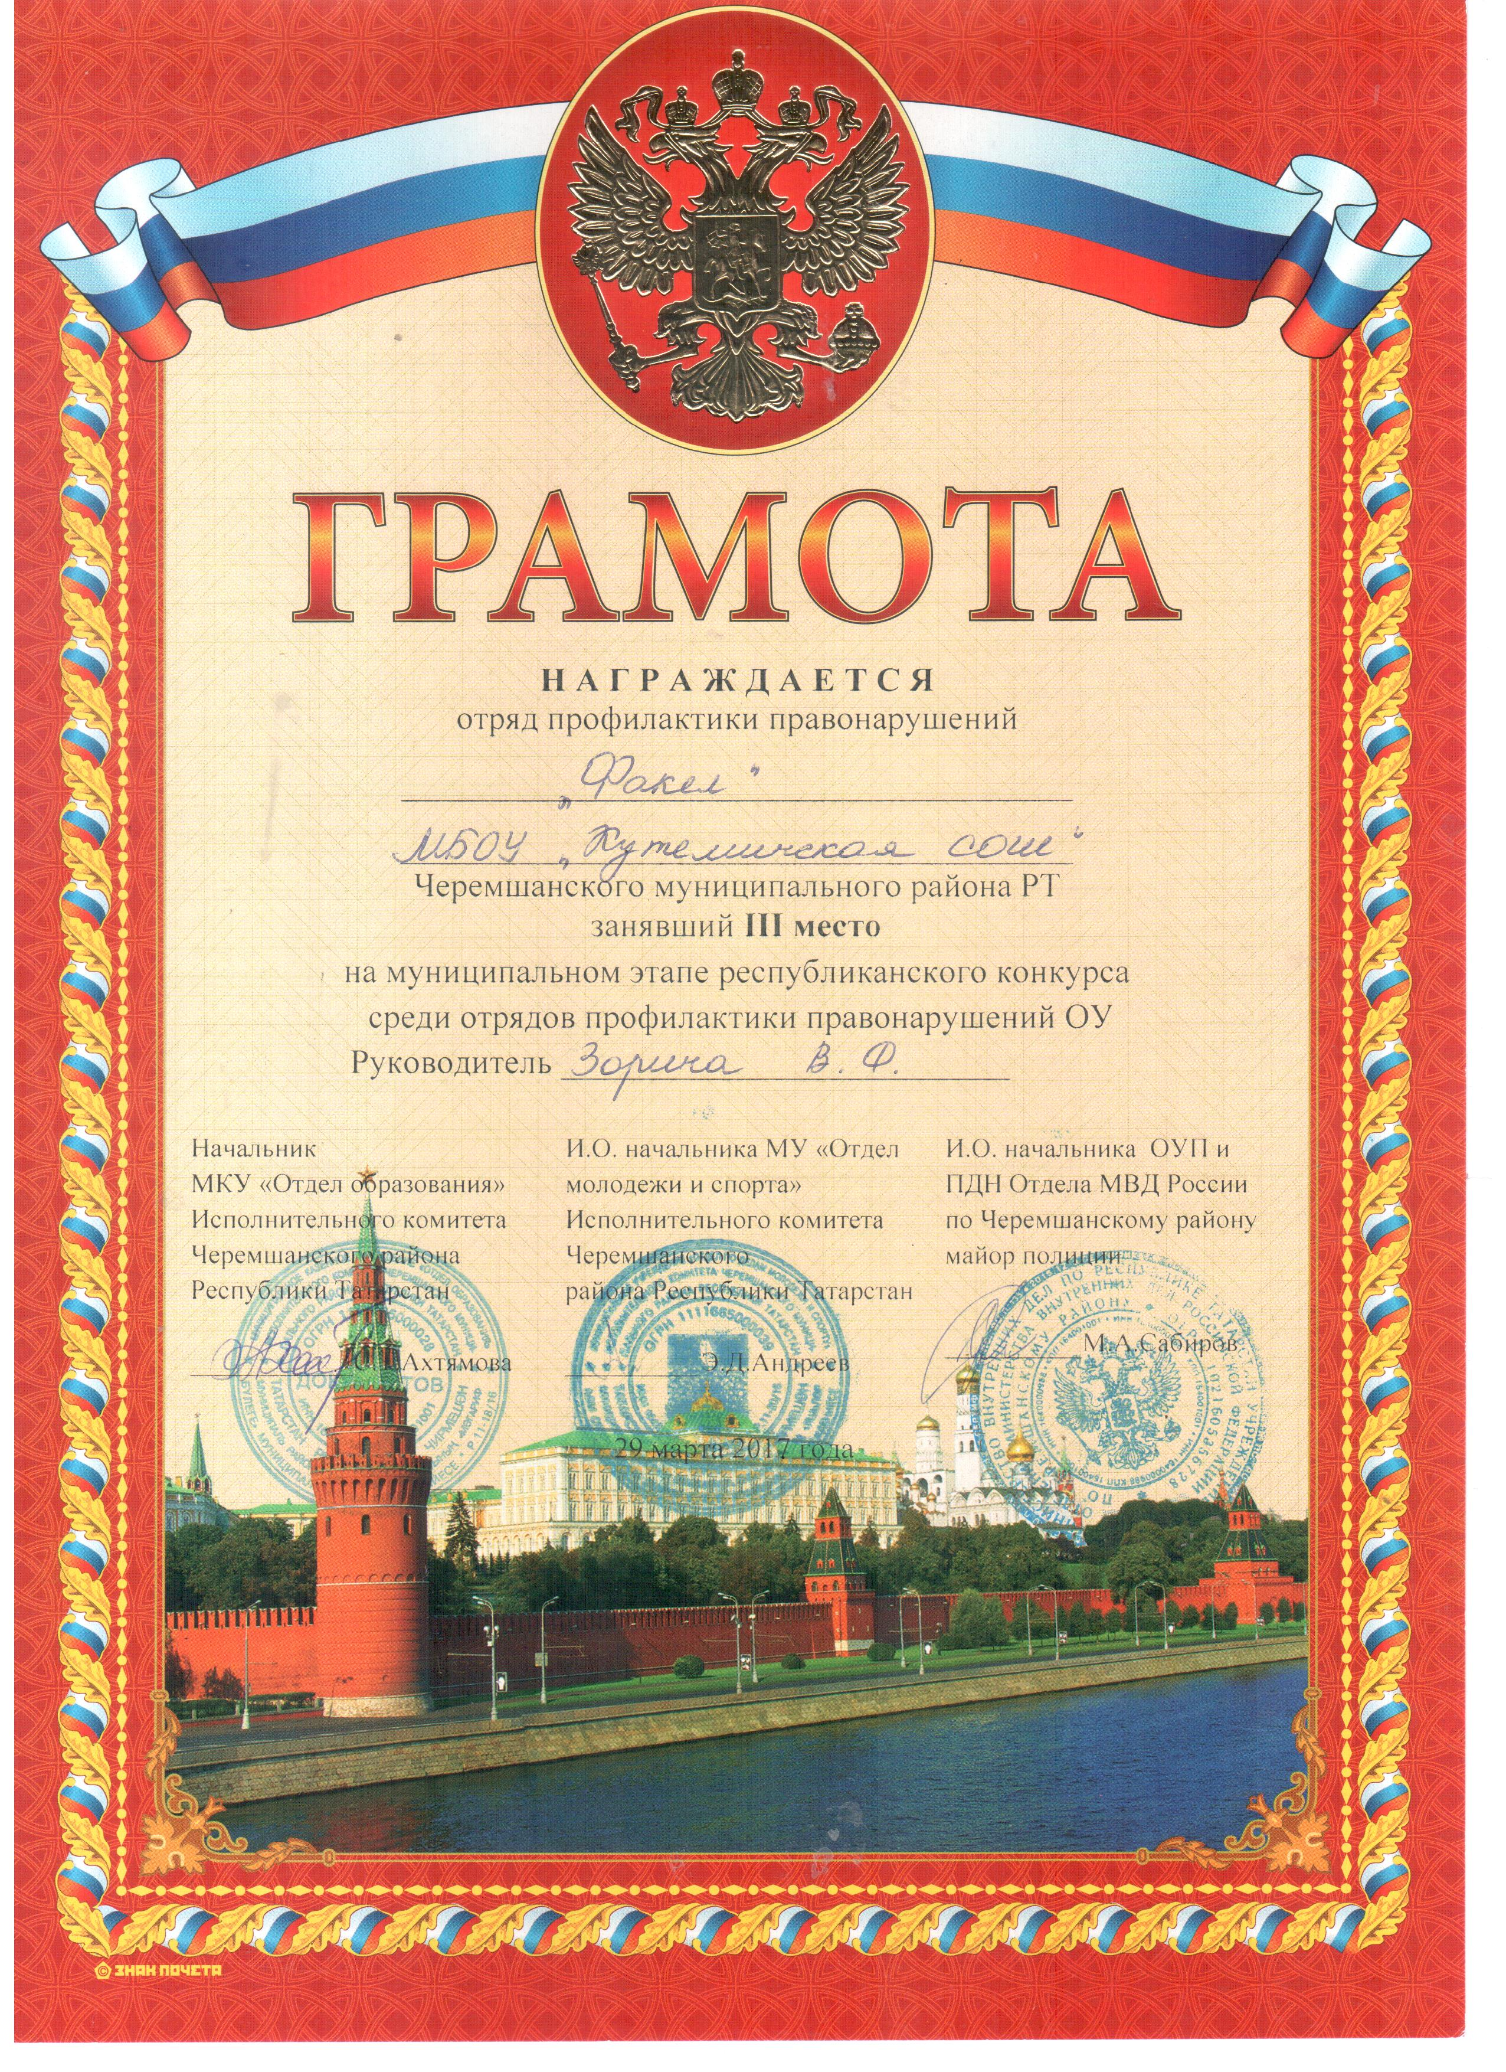
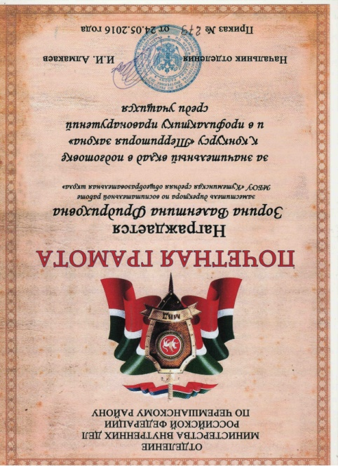
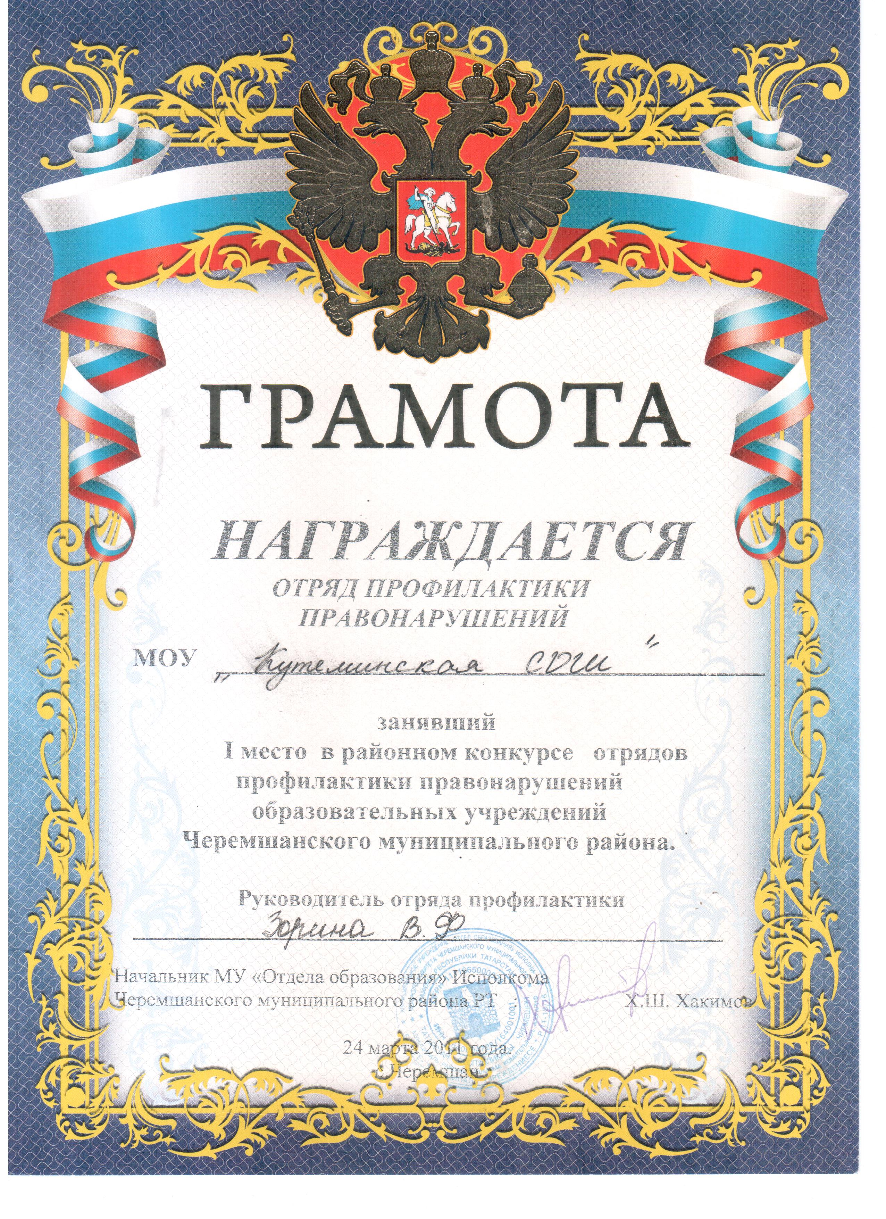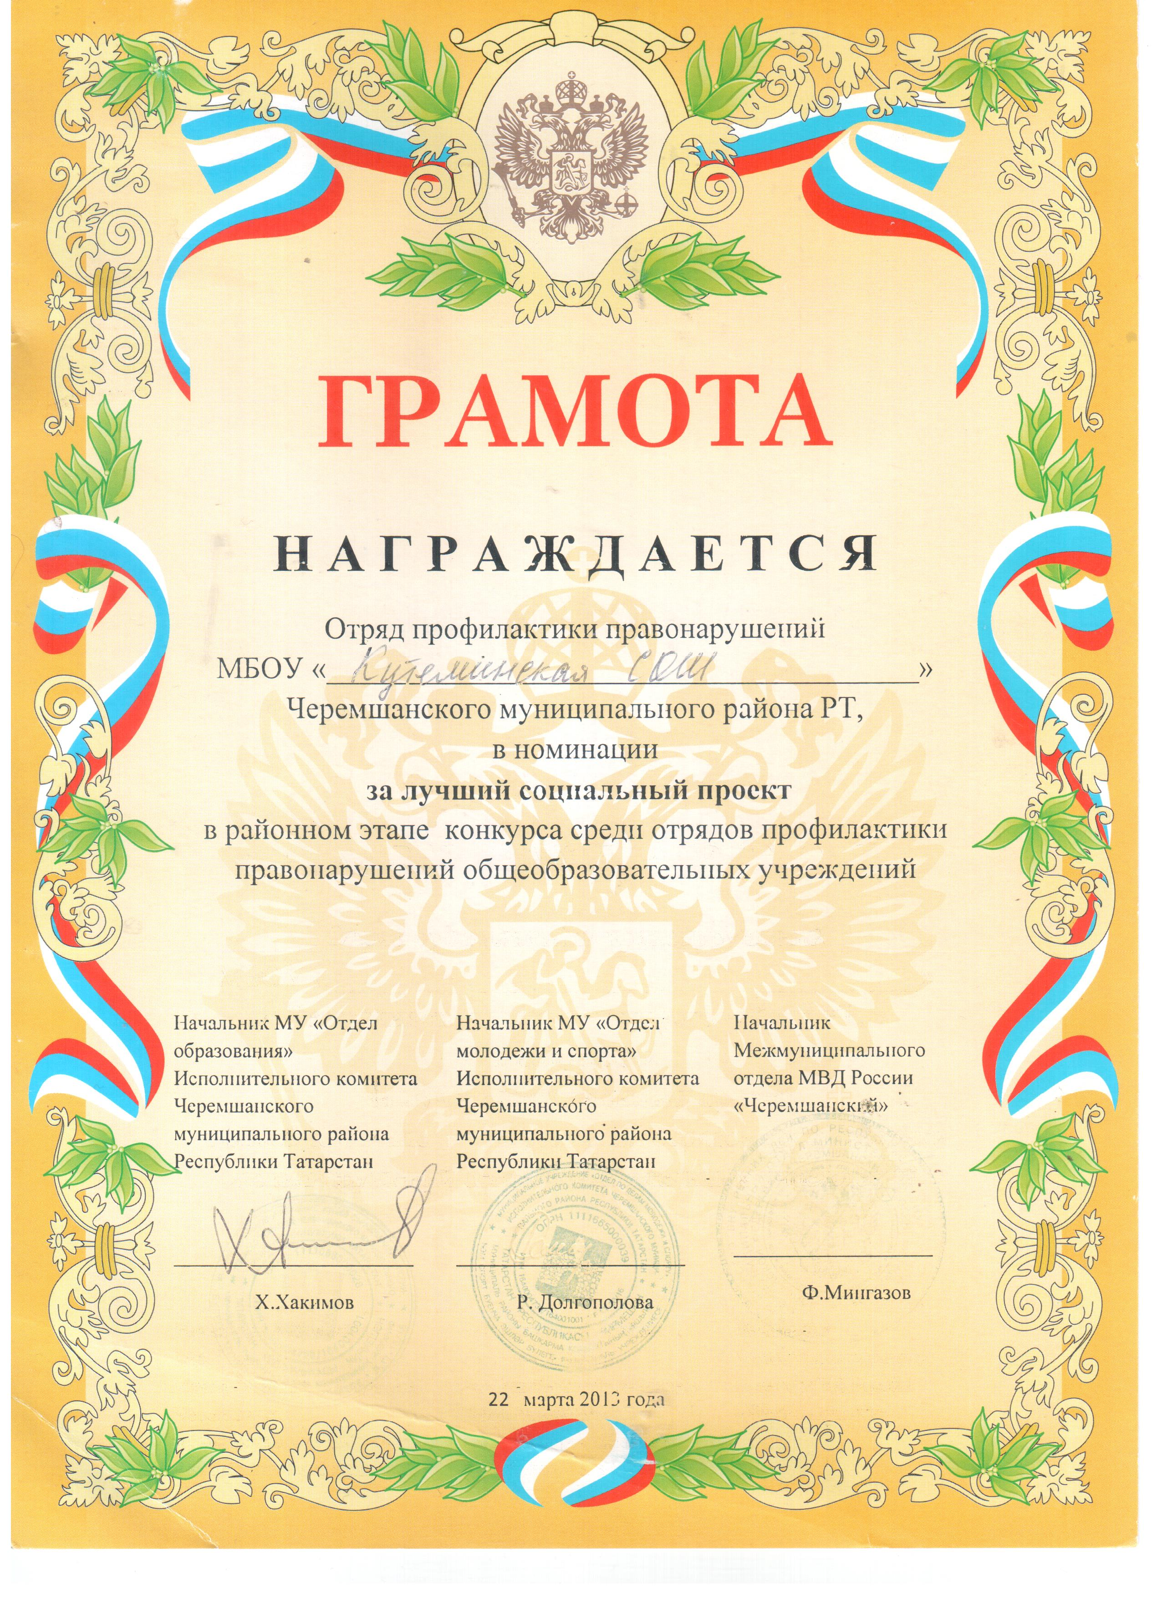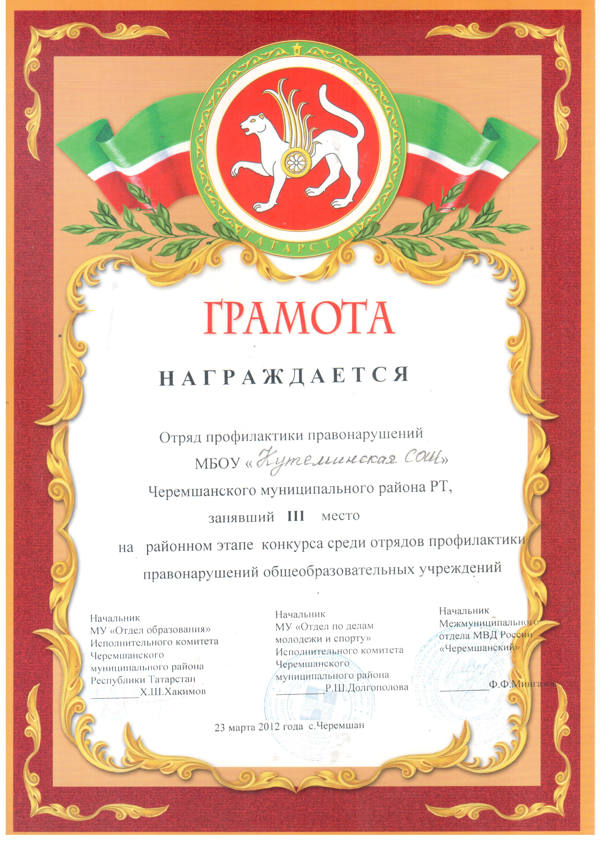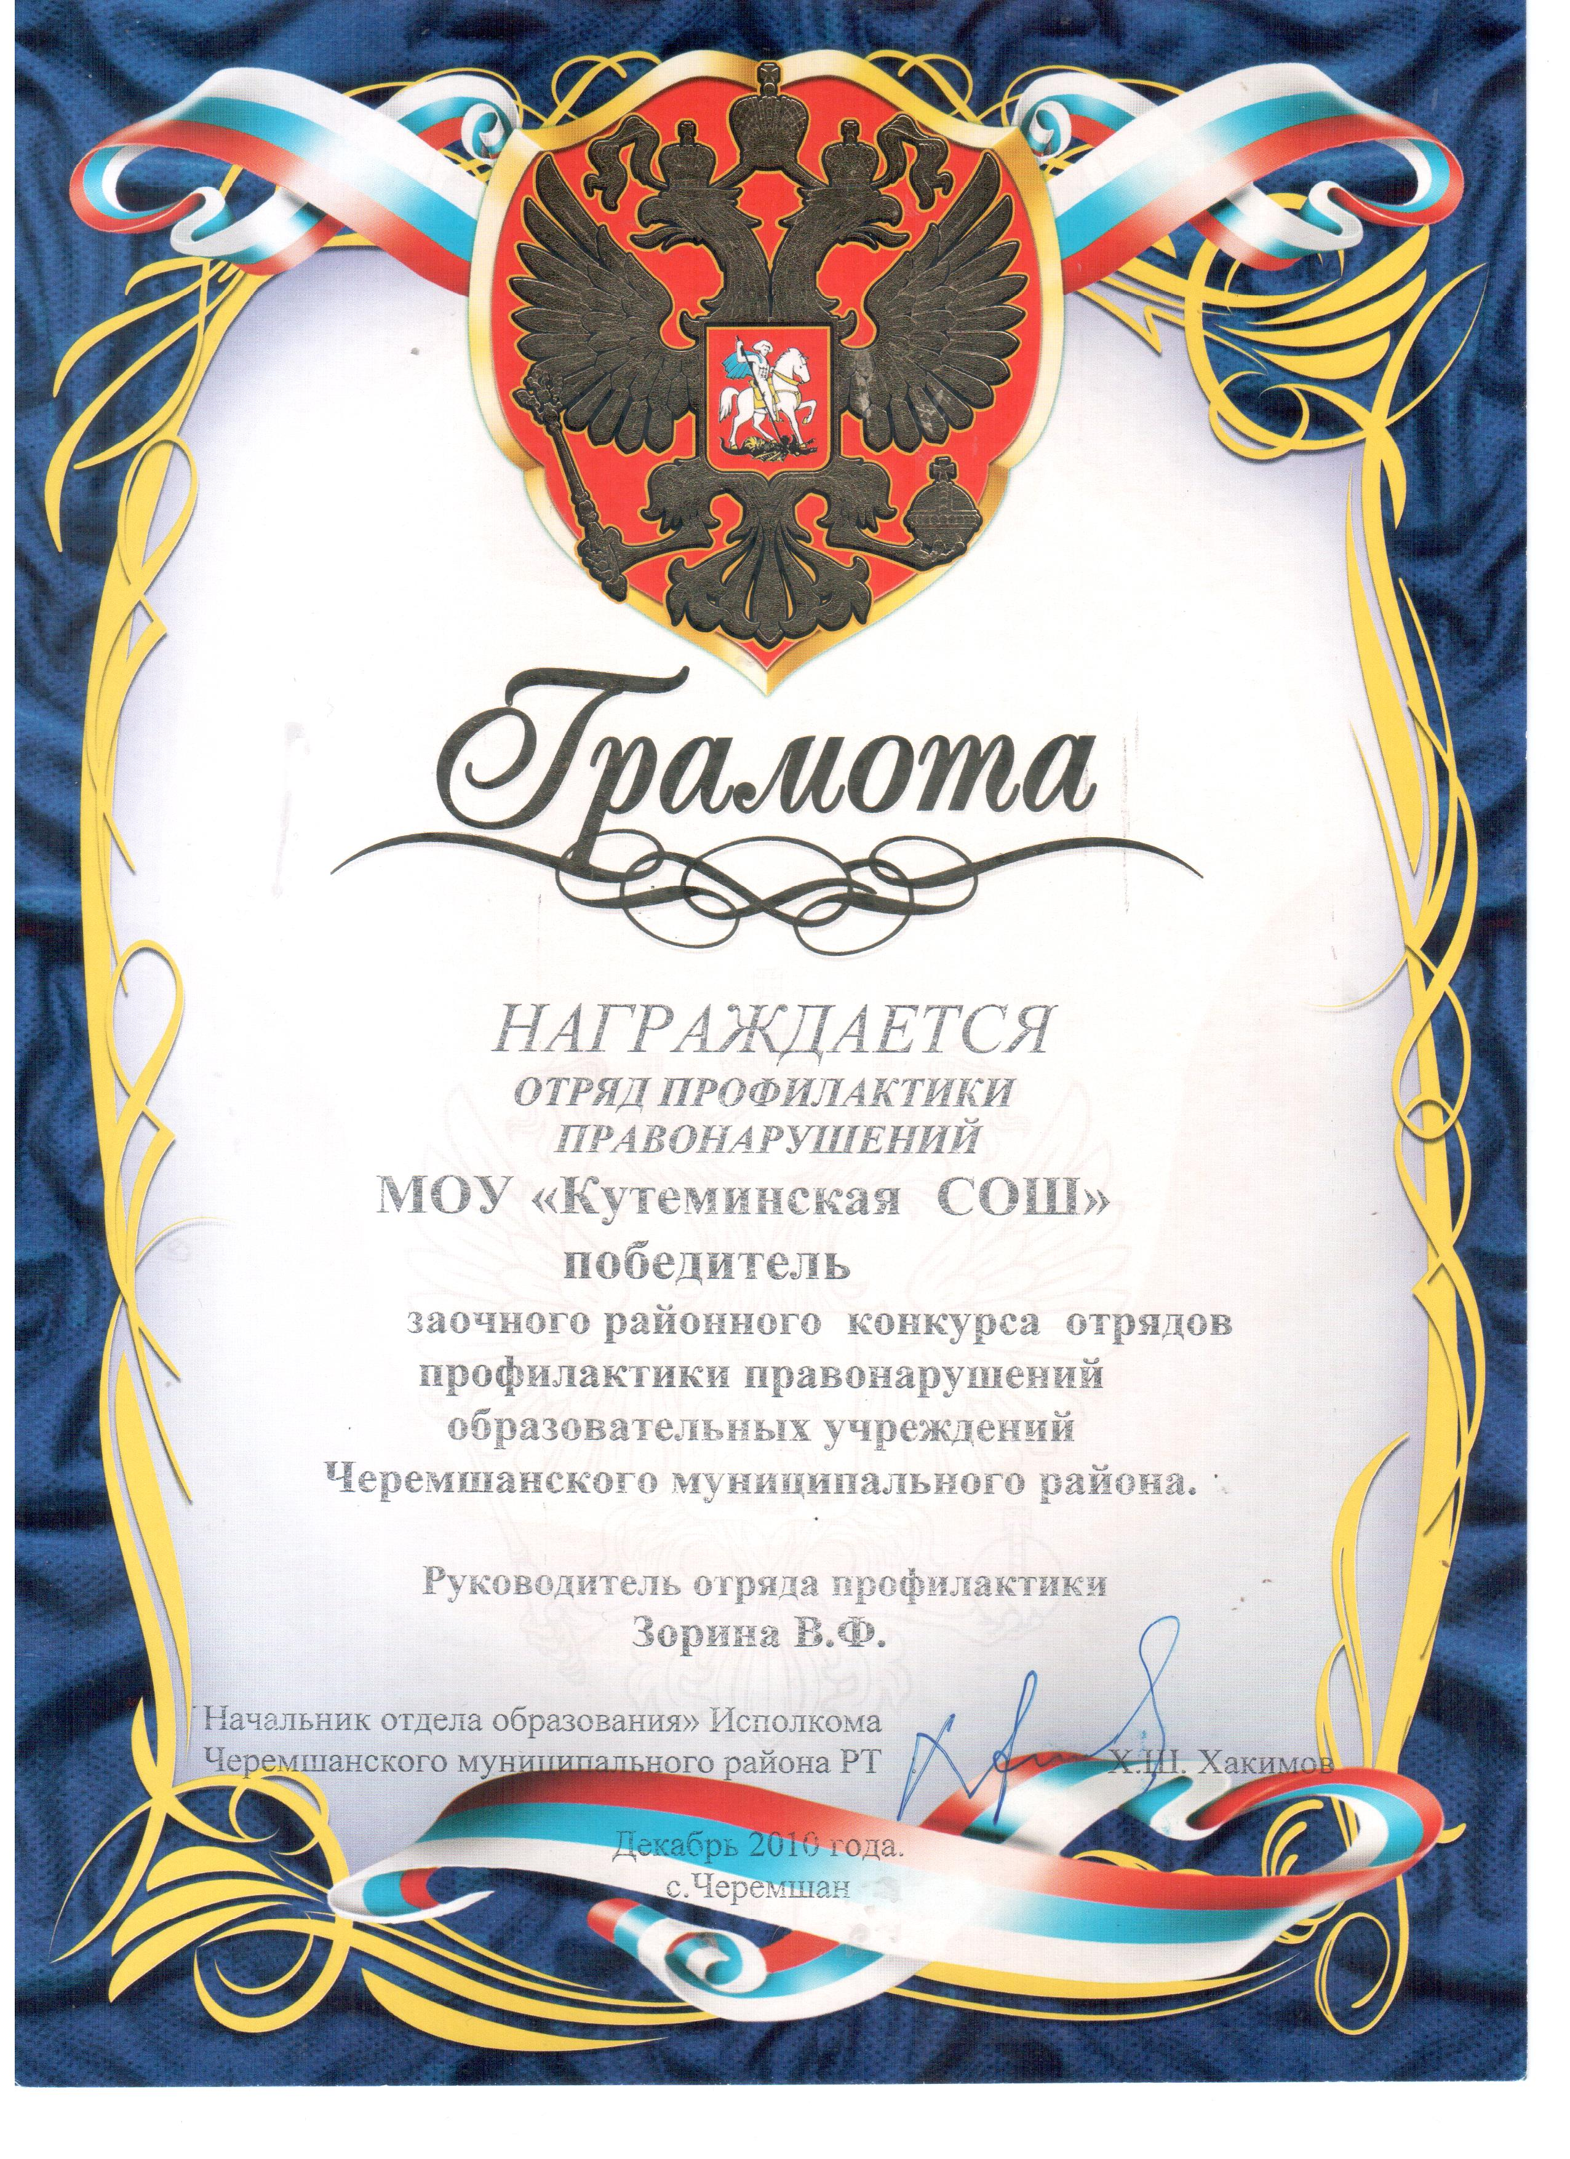
1 место, 2011 г.
За лучший социальный проект, 2013 г.

За значительный вклад в подготовку к конкурсу «Территория закона», 2016 г.
3 место, 2012 г.
Победитель заочного этапа 2016 г.
3 место, 2017 г.
1 место, 2018 г.
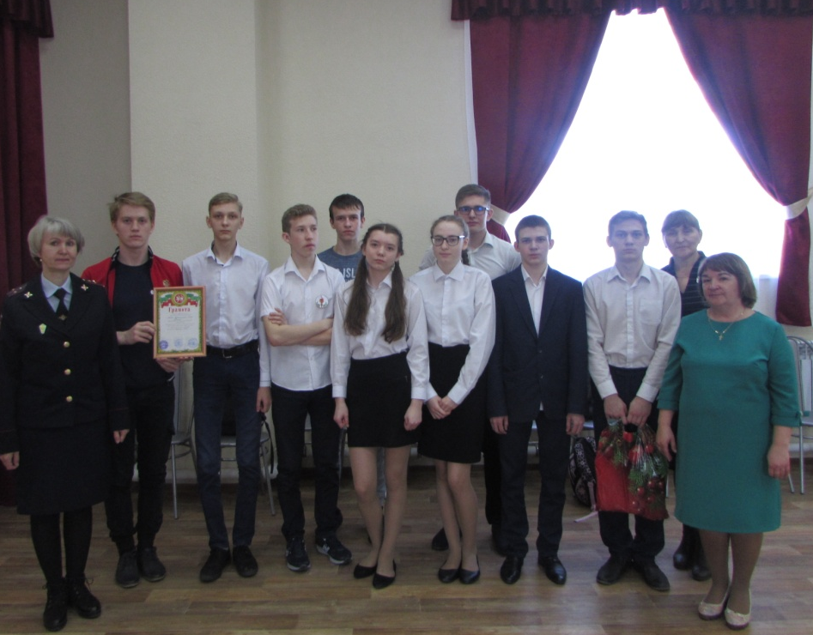
1 место на муниципальном этапе Республиканского конкурса ОППН, март 2018 г.

Стенд отряда профилактики
МБОУ «Кутеминская СОШ»
Черемшанского муниципального района РТ

